ПОРАДИ ПСИХОЛОГА БАТЬКАМ ПЕРШОКЛАСНИКІВ НУШ.

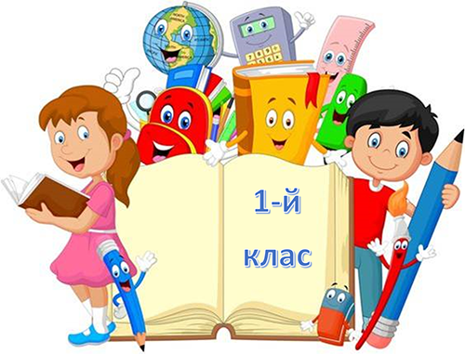
Пам’ятка батькам першокласника:
- Підтримайте в дитині його прагнення стати школярем. Ваша щира зацікавленість в його шкільних справах і турботах, серйозне відношення до його перших досягнень і можливих труднощів допоможуть першокласникові підтвердити значущість його нового положення і діяльності.
- Обговоріть з дитиною ті правила і норми, з якими він зустрівся в школі. Поясніть їх необхідність і доцільність.
- Ваш малюк прийшов у школу, щоб вчитися. Коли людина вчиться, у нього може щось не відразу виходити, це природно. Дитина має право на помилку.
- Складіть разом з першокласником розпорядок дня, стежте за його дотриманням.
- Не пропускайте труднощів, які можуть виникнути у дитини на початковому етапі навчання в школі. Якщо у першокласника, наприклад, є логопедичні проблеми, постарайтеся впоратися з ними на першому році навчання.
- Підтримайте першокласника в його бажанні добитися успіху. У кожній роботі обов’язково знайдіть, за що можна було б його похвалити. Пам’ятайте, що похвала та емоційна підтримка (“Молодець!”, “Ти так добре впорався!”) здатні помітно підвищити інтелектуальні досягнення.
-Якщо вас щось турбує в поведінці дитини, його учбових справах, не соромтеся звертатися за порадою і консультацією до вчителя або шкільного психолога.
- Зі вступом до школи в житті вашого малюка з’явилася людина авторитетніша, ніж ви. Це вчитель. Поважайте думку першокласника про свого педагога.
- Навчання – це нелегка і відповідальна праця. Вступ до школи істотно міняє життя дитини, але не повинно позбавляти її різноманіття, радості, гри. У першокласника повинно залишатися досить часу для ігрових занять.

10 заповідей для батьків першокласника:
1. Починайте “забувати” про те, що ваша дитина маленька. Давайте їй посильну роботу вдома, визначте коло її обов’язків. Зробіть це м’яко: “який ти в нас уже великий, ми навіть можемо довірити тобі помити посуд”.
2. Визначте загальні інтереси. Це можуть бути як пізнавальні інтереси (улюблені мультфільми, казки, ігри), так і життєві (обговорення сімейних проблем).
3. Залучайте дитину до економічних проблем родини. Поступово привчайте порівнювати ціни, орієнтуватися в сімейному бюджеті (наприклад, дайте гроші на хліб і на морозиво, коментуючи суму на той і на інший продукт).
4. Не лайте, а тим більше – не ображайте дитину в присутності сторонніх. Поважайте почуття й думки дитини. На скарги з боку навколишніх, навіть учителя відповідайте: “Спасибі, ми обов’язково поговоримо на цю тему”.
5. Навчіть дитину ділитися своїми проблемами. Обговорюйте з нею конфліктні ситуації, що виникли з однолітками і дорослими. Щиро цікавтеся її думкою, тільки так ви зможете сформувати в неї правильну життєву позицію.
6. Постійно говоріть з дитиною. Розвиток мовлення – запорука гарного навчання. Були в театрі (цирку, кіно) – нехай розповість, що більше всього подобалося. Слухайте уважно, ставте запитання, щоб дитина почувала, що це вам цікаво.
7. Відповідайте на кожне запитання дитини. Тільки в цьому випадку її пізнавальний інтерес ніколи не вгасне.
8. Постарайтеся хоч іноді дивитися на світ очима вашої дитини. Бачити світ очима іншого – основа для взаєморозуміння.
9. Частіше хваліть вашу дитину. На скарги про те, що щось не виходить, відповідайте: “Вийде обов’язково, тільки потрібно ще раз спробувати”. Формуйте високий рівень домагань. І самі вірте, що ваша дитина може все, потрібно тільки допомогти. Хваліть словом, усмішкою, ласкою й ніжністю.
10. Не будуйте ваші взаємини з дитиною на заборонах. Погодьтеся, що вони не завжди розумні. Завжди пояснюйте причини ваших вимог, якщо можливо, запропонуйте альтернативу.
Повага до дитини зараз – фундамент шанобливого ставлення до вас тепер і в майбутньому.
Інформацію використано https://vorozhba.lbd-osv.gov.ua/news/15-46-02-24-08-2021/

